08.11.2021, группа 2СТМ – «Основы экологии», лекция, преподаватель – Куликова Алёна Алексеевна

Радиоактивное загрязнение окружающей среды

Цели занятия:

Образовательная: изучить и оценить потенциальную опасность различных видов ионизирующих излучений; изучить виды ядерных превращений, единицы измерения
Воспитательная: формирование экологически грамотного поведения человека в окружающей среде.

Развивающая: развитие исследовательских умений по оценке состояния различных компонентов окружающей среды.

Задачи занятия:
1. Записать в тетрадь краткий конспект лекции.
2. Письменно выполнить задание для самостоятельного выполнения. Ответы прислать на электронный адрес alena_kulikova_7@mail.ru в срок до 9.00 09.11.2021 (в виде фотографии написанного текста).
Литература
- Александров Ю.А. Основы радиационной экологии: Учебное пособие / Ю.А. Александров. Мар.гос. ун-т; – Йошкар-Ола, 2007. – 268 с.
- Білявський Г.О. Основи загальної екології: Підручник / Г.О. Білявський, М.М. Падун, Р.С. Фурдуй. - 2-е вид., зі змінами. К.: Либідь, 1995. - 368 с.
- Васюкова Г.Т. Екологія: підручник / Г. Т. Васюкова, О. І. Грошева. - К.: Кондор, 2009. - 524 с.
- Глиняна Н.М. Скорочений курс лекцій з дисципліни «Основи екології» для студентів усіх спеціальностей денної та заочної форми навчання. Учбовий посібник / Н.М. Глиняна, Л.В. Дементій, А.П.Авдєєнко – Краматорськ: ДДМА, 2001. – 101 с.
- Евграфова Н.И. Справочное пособие к лекционному курсу «Основы экологии» для студентов всех специальностей дневной и заочной формы обучения / Н.И. Евграфова, Н.М. Глиняная, А.Л. Юсина – Краматорск: ДГМА, 2003. - 160 с.
- Протасов В. Ф. Экология, здоровье и охрана окружающей среды в России : учеб. и справ. пособие: [для студентов вузов по экол. спец.] / В. Ф. Протасов. - 3-е изд. - М.: Финансы и статистика, 2011.- 670 с.
- Старков В.Д. Радиационная экология / В.Д. Старков, В.И. Мигунов. – Тюмень: ФГУ ИПП «Тюмень», 2003. – 304 с.
- Степановских А. С. Экология: учебник для вузов / А. С. Степановских. – М.: ЮНИТИ-ДАНА, 2001. – 703 с.
- Чистик О. В. Общая и радиационная экология: монография / О. В. Чистик, С. Е. Головатый, С. С. Позняк. – Минск: МГЭУ им. А. Д. Сахарова, 2012. – 313 с.

План
1. Понятие радиоактивности и единицы ее измерения.
2. Источники радиации и их влияние на биосферу.
3. Влияние радиации на организм человека.

1. Понятие радиоактивности и единицы ее измерения. Источники радиации
Тысячелетия эволюции сформировали инстинкт самосохранения – научились избегать опасностей, сохранять свою жизнь. Но по - прежнему, как и на заре истории, более всего страшит человека неизвестное. Это – радиация. Не видно, не слышно, не больно...
Особое место среди загрязняющих окружающую среду агентов занимают радиоактивные вещества. Проблема радиоактивного загрязнения возникла в 1945 году после взрыва атомных бомб, сброшенных США на японские города Хиросиму и Нагасаки. Испытания ядерного оружия, производимое в атмосфере, вызвали глобальное радиоактивное загрязнение. В нашей стране внимание к нему сильно возросло после аварии на Чернобыльской АЭС в 1986 г. и ряда инцидентов на других гражданских и военных объектах с ядерным топливом.
Радиоактивность на планете существовала всегда. Новизна этой проблемы состоит лишь в том, что люди пытаются использовать радиоактивность природных и искусственно синтезированных элементов.
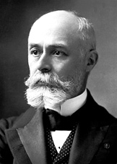 | Открытие понятия «радиоактивность» произошло в 1896 г. французским ученым Анри Беккерелем, случайно положившим в ящик несколько фотопластинок и придавившим их минералом, который содержал уран. Проявив эти пластинки, он обнаружил на них следы излучения, которые приписал урану.
Пьер и Мария Кюри ввели понятие радиоактивность в научный обиход. Ими было установлено, что уран после излучения превращается в другие химические элементы. Так появились радий и полоний.
Кстати, А.Беккерель первым и столкнулся с неприятной стороной радиоактивного излучения – он положил пробирку с радием в карман, из-за чего получил ожог кожи.
Мария Кюри умерла от злокачественного заболевания крови, поскольку работала с радиоактивными веществами без защиты. Более 300 ученых, работавших в то время с радиоактивными веществами умерло от лучевой болезни. Однако, работы в этом направлении остановлены не были, в результате чего человечество получило страшный подарок – атомную бомбу.
Радиоактивность - неустойчивость ядер некоторых атомов (самопроизвольный распад). Ядра, подверженные распаду, называют радиоактивными, не подверженные – стабильными.
Радиация – ионизирующее излучение, энергия в виде волн и частиц. Ее невозможно вызвать с помощью химических реакций, это полностью физический процесс.
В системе СИ за единицу радиоактивного излучения принимается единица беккерель (1Бк = 1 распад за секунду).
Количество энергии излучения, которая поглощается единицей массы тела называется дозой поглощения (измеряется в греях – 1 Гр).

2. Источники радиации и их влияние на биосферу.

Радиоактивное загрязнение - это попадание радиоактивных веществ в живые организмы и среду их обитания (атмосферу, гидросферу, почву), происходящее в результате ядерных взрывов, удаления в окружающую среду радиоактивных отходов, разработки радиоактивных руд, при авариях на атомных предприятиях и т.д.
Источники радиации бывают естественного и искусственного происхождения.
ИСТОЧНИКИ РАДИАЦИИ
Естественные
Космические, солнечные лучи;
Газ радон;
Радиоактивные изотопы в горных породах (уран 238,торий 232,калий 40, рубидий 87);
Внутреннее облучение человека за счёт радионуклидов (с водой и пищей).
Искусственные
Медицинские процедуры и методы лечения;
Атомная энергетика;
Ядерные взрывы;
Мусорные свалки;
Строительные материалы;
Сжигаемое топливо;
Телевизоры, компьютеры, быттехника;
Антиквариат.
Рисунок 1 – Источники радиации

Основную часть облучения люди получают от естественных источников радиации. Разные виды излучения падают на поверхность Земли из космоса и поступают от радиоактивных веществ, находящихся в земной коре. Человек подвергается облучению двумя способами. Радиоактивные вещества могут находиться вне организма и облучать его снаружи; в этом случае говорят о внешнем облучении. Или же они могут оказаться в воздухе, которым дышит человек, в пище или в воде и попасть внутрь организма. Такой тип облучения называют внутренним.
Космическое излучение
Радиационный фон, создаваемый космическими лучами, дает чуть меньше половины внешнего облучения, получаемого населением от естественных источников радиации. Космические лучи, в основном, приходят из глубин Вселенной, но некоторая их часть рождается на Солнце во время солнечных вспышек. Космические лучи могут достигать поверхности Земли или взаимодействовать с ее атмосферой, порождая вторичное излучение и приводя к образованию различных радионуклидов.
Нет такого места на Земле, куда бы ни падал этот невидимый космический душ. Но одни участки земной поверхности более подвержены его действию, чем другие. Северный и Южный полюсы получают больше радиации, чем экваториальные области, из-за наличия у Земли магнитного поля, отклоняющего заряженные частицы (из которых в основном и состоят космические лучи). Уровень облучения растет с высотой, поскольку при этом над нами остается все меньше воздуха, играющего роль защитного экрана.
Земная радиация
Основные радиоактивные изотопы, встречающиеся в горных породах Земли, – это калий-40, рубидий-87 и члены двух радиоактивных семейств, берущих начало соответственно от урана-238 и тория-232–долгоживущих изотопов, включившихся в состав Земли с самого ее рождения.
Средняя по миру доза природного облучения составляет 2,4 мЗв в год. Основной вклад дает газ радон. Самый большой уровень излучения в горных районах, а также там, где много песков и, особенно, горной породы - гранита. Например, в метро.
Газ радон
Наиболее весомым из всех естественных источников радиации является невидимый, не имеющий вкуса и запаха тяжелый газ (в 7,5 раза тяжелее воздуха) радон. Согласно текущей оценке НКДАР ООН, радон вместе со своими дочерними продуктами радиоактивного распада ответствен примерно за 3/4 годовой индивидуальной эффективной эквивалентной дозы облучения, получаемой населением от земных источников радиации, и примерно за половину этой дозы от всех естественных источников радиации. Большую часть этой дозы человек получает от радионуклидов, попадающих в его организм вместе с вдыхаемым воздухом, особенно в непроветриваемых помещениях.
Радон инертный газ, и, естественно, ни в каких биохимических процессах участвовать не может. Вдохнул – выдохнул...
Некоторая часть радона растворяется в крови легочной ткани и разносится по всему организму. Кроме того, он сорбируется на любых пылевых, аэрозольных и смолистых отложениях в дыхательных путях; именно поэтому радоновая опасность резко повышается для шахтеров, у которых запыленность легких, увы, нередкое явление, и для курящих – из-за смолистых и аэрозольных отложений, обусловленных табачным дымом.
Радиоактивные изотопы в горных породах
Уголь, подобно большинству других природных материалов, содержит ничтожные количества первичных радионуклидов. Последние, извлеченные вместе с углем из недр земли, после сжигания угля попадают в окружающую среду, где могут служить источником облучения людей.
Концентрация радионуклидов в разных угольных пластах различается в сотни раз, в основном уголь содержит меньше радионуклидов, чем земная кора в среднем.
Источники излучения, используемые в медицине.
Радиация в медицине используется как в диагностических, так и в лечебных целях. Одним из самых распространенных медицинских приборов является рентгеновский аппарат, с помощью которого проводится медицинское обследование различных органов человека.
Многие проблемы физиологии и медицины удалось решить с помощью радиоактивных изотопов. Так, для исследования кровообращения в кровь человека вводят радиоактивный натрий. А для исследования работы щитовидной железы человека используют радиоактивный йод. Местоположение опухолей, особенно злокачественных, определяю по γ- излучению скопления радиоактивных изотопов, специально введенных в человеческий организм. А одним из способов лечения раковых заболеваний является облучение злокачественной опухоли γ-излучением кобальта.
Ядерные взрывы.
Первым ядерным взрывом явилось испытание атомной бомбы, созданной в США в 1945 году. Затем 6 и 9 августа 1945г. США сбросили атомные бомбы на японские города Хиросима и Нагасаки. В 1949 году была создана первая атомная бомба в СССР и с тех пор до 1963г. США и СССР регулярно проводили испытания нового ядерного оружия. это привело к тому, что эквивалентная доза облучения от радиоактивного загрязнения Земли достигла 7% от естественного радиационного фона.
При ядерном взрыве часть радиоактивного материала выпадает неподалеку от места взрыва, а часть задерживается в тропосфере (самом нижнем слое атмосферы), подхватывается ветром и перемещается на большие расстояния. Однако большая часть радиоактивного материала выбрасывается в стратосферу (следующий слой атмосферы, лежащий на высоте 10-50 км), где он остается многие месяцы, медленно опускаясь и рассеиваясь по всей поверхности земного шара. Радиоактивные осадки содержат несколько сотен различных радионуклидов. Но основную роль в длительном облучении играют углерод-14, цезий-137,цирконий-95, стронций-90. Эти радиоактивные изотопы попадают в почву, усваиваются растениями, а затем с пищей попадают в организм человека и надолго задерживаются в его тканях, подвергая их дополнительному внутреннему облучению.
! | Сотовый телефон излучает электромагнитные волны. Их излучение достигает нашего тела и «греет» его. В результате, происходит разрушение белков в клетках. Последствия могут носить самый неожиданный характер. Клетки могут превращаться в раковые. Возможно возникновение доброкачественных опухолей, отмирание клеток и т.д. Кроме того, частые разговоры по сотовому телефону приводят к усталости, раздражительности, головокружению, бессоннице, тошноте, раздражению кожи, нарушениям половых функций у мужчин и женщин, а так же к раку.

3. Влияние радиации на организм человека.
Радиация действительно опасна: в больших дозах она приводит к поражению тканей, живой клетки, в малых - вызывает раковые явления и способствует генетическим изменениям. Однако опасность представляют вовсе не те источники радиации, о которых больше всего говорят. Радиация, связанная с развитием атомной энергетики, составляет лишь малую долю, существенную часть облучения население получает от естественных источников радиации: из космоса и от радиоактивных веществ, находящихся в земной коре, от применения рентгеновских лучей в медицине, во время полета на самолете, от каменного угля, сжигаемого в бесчисленном количестве различными котельными и т.д. Сама по себе радиоактивность - явление не новое, как считают некоторые, связывая ее возникновение со строительством АЭС и появлением ядерных боеприпасов. Она существовала на Земле задолго до зарождения жизни. С тех пор как образовалась наша Вселенная (порядка 20 миллиардов лет назад), радиация постоянно наполняет космическое пространство. Многие удивляются, узнав, что человек, хотя в чрезвычайно малой мере, но тоже радиоактивен. В его мышцах, костях и других тканях присутствуют мизерные количества радиоактивных веществ.
Среди последствий воздействия радиации на организм человека можно выделить следующие:
- лучевая болезнь
- бесплодие
- генетические мутации
- поражения органов зрения
- поражения нервной системы
- ускоренное старение организма
- нарушение психического и умственного развития
- раковые заболевания.

РАДИАЦИОННЫЕ ЭФФЕКТЫ ОБЛУЧЕНИЯ
Соматические
Соматико-стохастические
Генетические
Острая лучевая болезнь
Хроническая лучевая болезнь
Повреждение глаз, ожоги
Сокращение продолжительности жизни
Злокачественные изменения крови
Опухоли разных органов
Врожденные уродства
Изменение наследственности
Рисунок 2 – Последствия воздействие радиации на организм человека

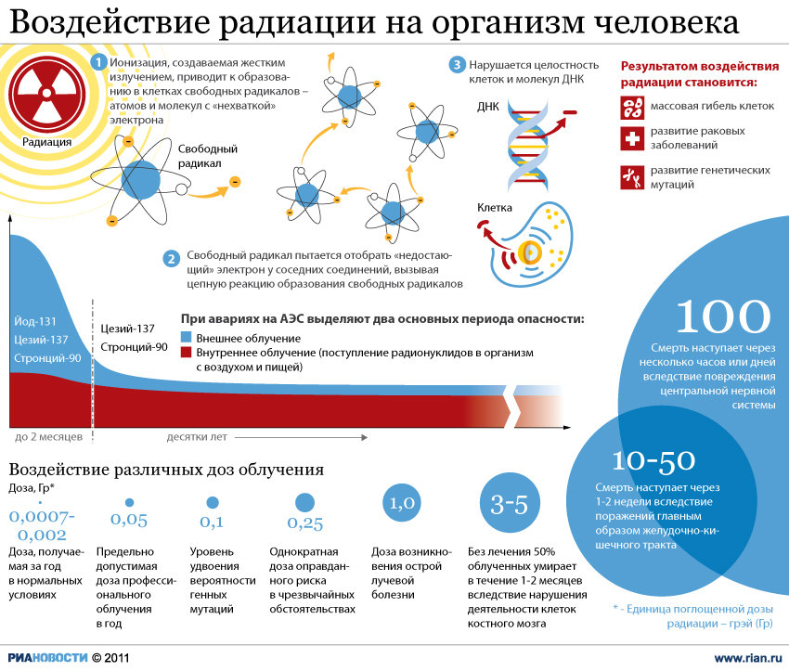

Задание для самостоятельного выполнения.
- Заполните таблицу
Таблица 1
Классификация радиоактивного излучения
Вид излучения | Характеристика излучения | Воздействие на живые организмы
α-частицы
β-частицы
γ-частицы
нейроны
рентгеновское излучение
Как Вы думаете, кокой из видов излучений является наиболее опасным для живых организмов? Каким образом? Ответ обоснуйте.
- Как Вы полагаете, от каких характеристик зависит процесс распространения радиоактивного загрязнения?
- Охарактеризуйте понятие радиоактивных отходов. Как Вы считаете, почему их считают наиболее опасными? Имеются ли специальные методы их утилизации?

